Informatiebrief Wat druk je me nou? Kinderen maken afdrukken met klei
Cultuurmenu-beeldend 2021/2022
Groep 1 en 2
Wat druk je me nou?
Een project door Stephan Peters en Susan Nieboer
in opdracht van Cultuurwijzer
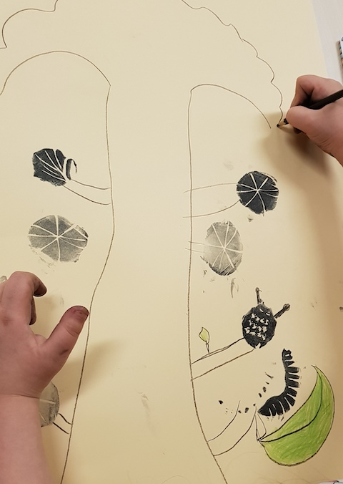

Tijdens de les onderzoeken de kinderen met behulp van een stuk klei de oppervlaktes van verschillende voorwerpen. Ze ervaren daardoor dat elk voorwerp een andere structuur heeft: ribbelig, bobbelig, gestreept, puntig, glad. Doordat ze de structuren gaan afdrukken ontstaan er weer nieuwe vormen en voorwerpen.

De kinderen zitten in de kring en krijgen allemaal een stuk klei. Door te voelen, te kneden en het aan elkaar door te geven ervaren ze de veranderingen van de klei. Dan wordt de klei op een voorwerp gedrukt, er zit nu een structuur in de klei. Herkennen we het voorwerp daarin nog?

Na dit onderzoek wordt de volgende fase ingeleid: het stempelen. De structuur in de klei komt nu met behulp van een stempelkussen als afdruk op het papier. In groepjes van twee of drie werken de kinderen op een groot vel papier staand aan tafels. Tijdens het stempelen wordt gereflecteerd op het proces: herhaling, het vager worden van de afdruk, groeperen van de vormen.

In de kring bespreken we de gemaakte werken, kunnen we er een nieuwe betekenis aan geven: zien we rupsen, bladeren of stoeptegels? En zien we het golfkarton, de schaar of de houtnerf die de structuur veroorzaakte er nog in en heeft dat een relatie met elkaar?

De kinderen krijgen stiften om de betekenis te versterken door de afdrukken met lijnen te verbinden.

De workshop vindt plaats in de klas. Er hoeft verder niets voorbereid te worden door de leerkracht.

